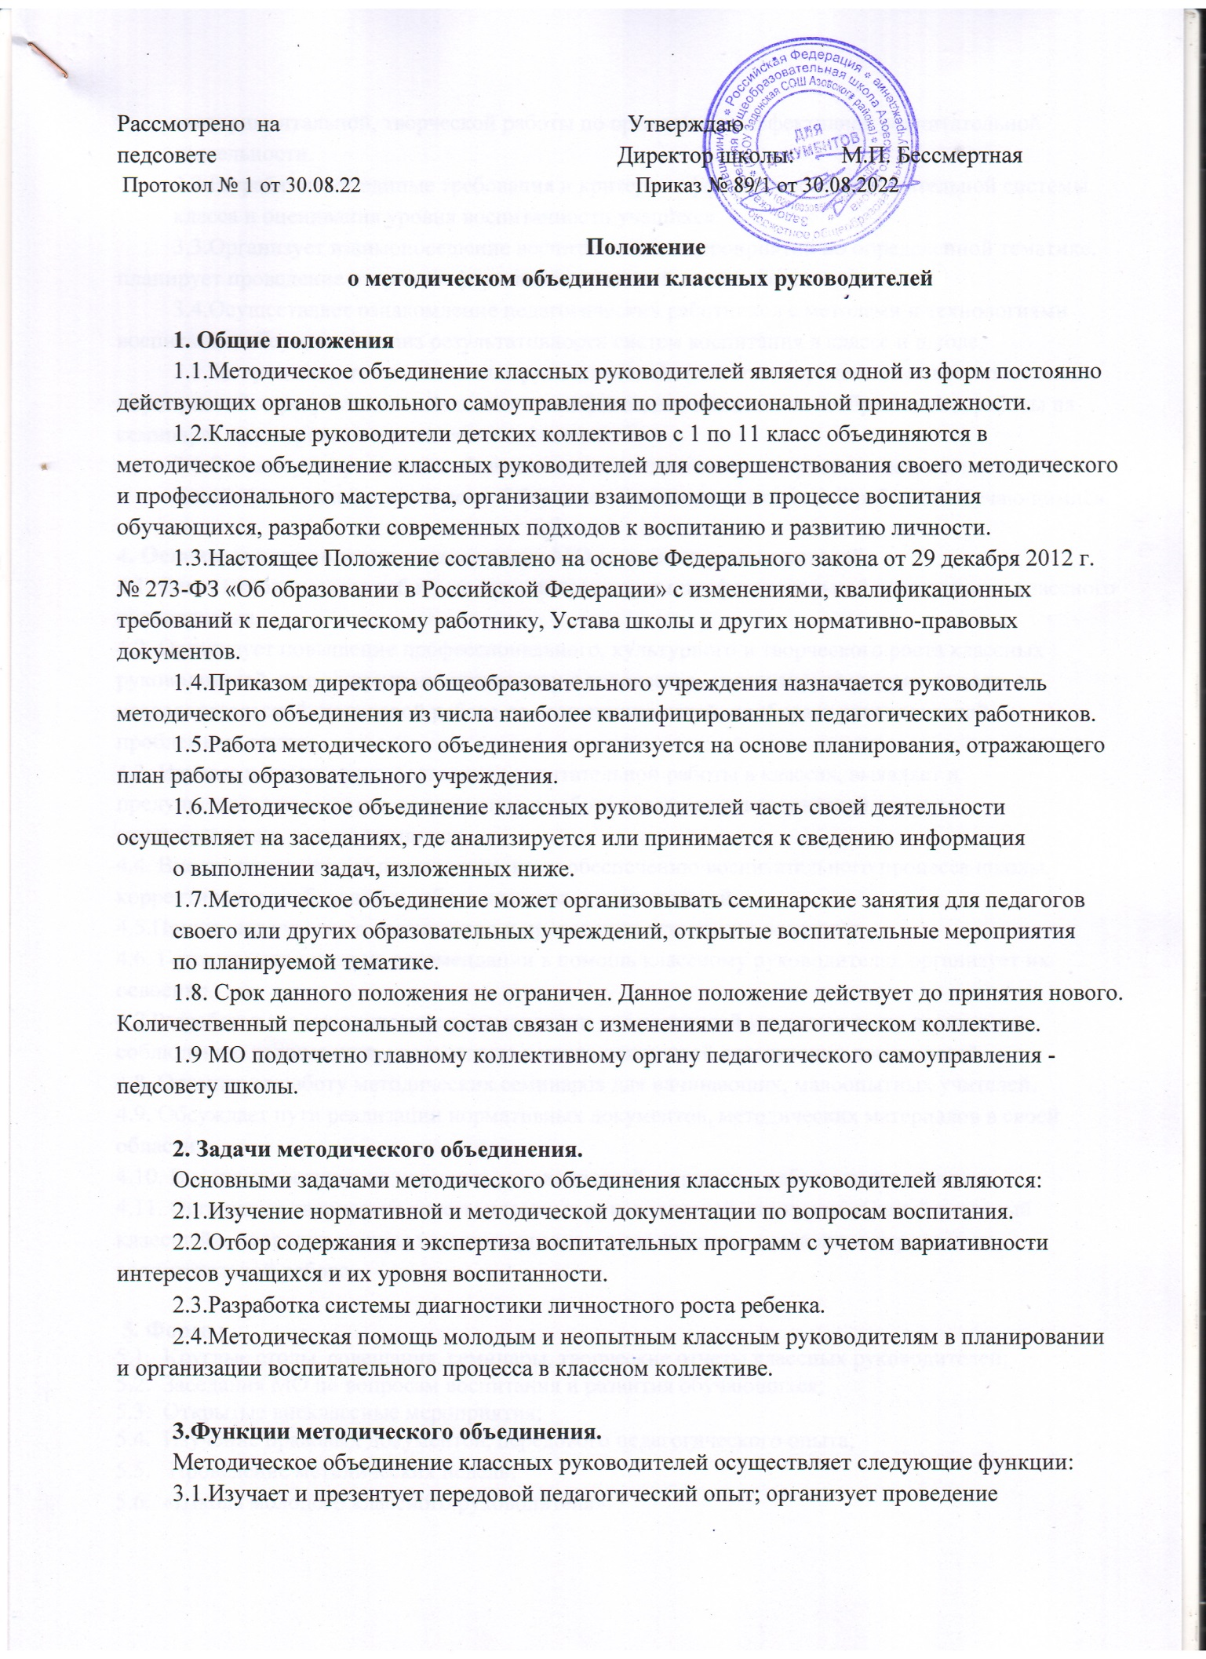

экспериментальной, творческой работы по организации эффективной воспитательной деятельности.
3.2.Разрабатывает единые требования и критерии эффективности воспитательной системы
класса и оценивания уровня воспитанности учащихся.
3.3.Организует взаимопосещение воспитательных мероприятий по определенной тематике, планирует проведение открытых форм воспитательной деятельности.
3.4.Осуществляет ознакомление педагогических работников с методами и технологиями воспитания, обсуждает анализ результативности систем воспитания в классе и школе.
3.5.Заслушивает отчеты классных руководителей по итогам определенных воспитательных мероприятий, о результатах повышения квалификации в процессе самообразования, работы на семинарах или курсах повышения квалификации.
3.6.Организует проведение общешкольных коллективных творческих дел, воспитательных
акций, фестивалей и конкурсов. Обсуждает состояние внеклассной работы с обучающимися.
4. Основные направления деятельности МО классных руководителей.
4.1. Ведет методическую работу по всем направлениям профессиональной деятельности классного руководителя.
4.2. Организует повышение профессионального, культурного и творческого роста классных руководителей, стимулирует их инициативу и творчество, активизирует их деятельность в исследовательской, поисковой работе по воспитанию детей, подбирает руководителей проблемных групп.
4.3. Изучает и анализирует состояние воспитательной работы в классах, выявляет и предупреждает недостатки, затруднения в работе классных руководителей, органов самоуправления, актива учащихся.
4.4. Вносит предложения по методическому обеспечению воспитательного процесса школы, корректировке требований к работе классных руководителей.
4.5.Принимает участие в организации и проведении аттестации педагогов.
4.6. Готовит методические рекомендации в помощь классному руководителю, организует их освоение.
4.7.Разрабатывает методические рекомендации для родителей учащихся по их воспитанию, соблюдению режима их труда и отдыха в целях наилучшей организации досуга детей.
4.8. Организует работу методических семинаров для начинающих, малоопытных учителей.
4.9. Обсуждает пути реализации нормативных документов, методических материалов в своей области.
4.10. Внедряет достижения классных руководителей в практику работы педколлектива.
4.11. Организует творческие отчеты классных руководителей, конкурсы «Самый классный классный», проводит смотры классных уголков, методические выставки материалов по воспитательной работе.
5. Формы
5.1. Круглые столы, совещания, семинары, творческие отчеты классных руководителей;
5.2. Заседания МО по вопросам воспитания и развития обучающихся;
5.3. Открытые внеклассные мероприятия;
5.4. Изучение правовых документов, передового педагогического опыта;
5.5. Проведение методических недель;
5.6. «Школа молодого классного руководителя».

6. Права методического объединения.
6.1.Методическое объединение классных руководителей имеет право рекомендовать руководству распределение закрепленных классов при тарификации, производить дополнительную оплату педагогическим работникам за внеурочную воспитательную деятельность с учащимися, за проведение педагогами экспериментальной работы в области воспитания.
6.2.Методическое объединение может участвовать в решении вопроса о возможности организации внедрения новых воспитательных методик и технологий в отдельных классах при заинтересованности обучающихся и их родителей.
6.3.Методическое объединение классных руководителей выбирает и рекомендует всему педагогическому коллективу систему оценивания эффективности воспитательного воздействия учебного занятия.
6.4.Методическое объединение может подготовить к изданию в педагогической литературе коллективный или индивидуальный труд по отдельным аспектам воспитательного процесса, по итогам экспериментальной деятельности.

7.Обязанности членов методического объединения.
7.1. Знать классические и новые подходы и методы воспитания, нормативные документы, требования к организации воспитательного процесса, владеть основами самоанализа педагогической деятельности.
7.2.Участвовать в заседаниях методического объединения классных руководителей, практических семинарах, в проведении общешкольных смотров, фестивалей, конкурсов.
7.3.Активно участвовать в разработке открытых воспитательных мероприятий (классных часов, коллективных творческих дел, акций), стремиться к повышению уровня профессионального мастерства.

8.Организация деятельности методического объединения.
8.1.Методическое объединение классных руководителей возглавляет руководитель МО.
8.2.План работы методического объединения утверждается директором школы.
8.3.Заседания методического объединения созываются один раз в четверть в соответствии
с планом работы.
8.4.Решения методического совета принимаются большинством голосов. При равном количестве голосов решающим является голос председателя методического объединения.

9. Документация методического объединения.
9.1. Заседания МО оформляются в виде протоколов. К открытым мероприятиям может быть разработан раздаточный методический материал.
9.2.Годовой план, протоколы, анализ работы за год сдается заместителю директора по воспитательной работе.
10. Контроль за деятельностью МО
Контроль за деятельностью МО осуществляется директором школы, его заместителем по воспитательной работе в соответствии с планами методической работы школы и внутришкольного контроля, утверждаемыми директором школы.

